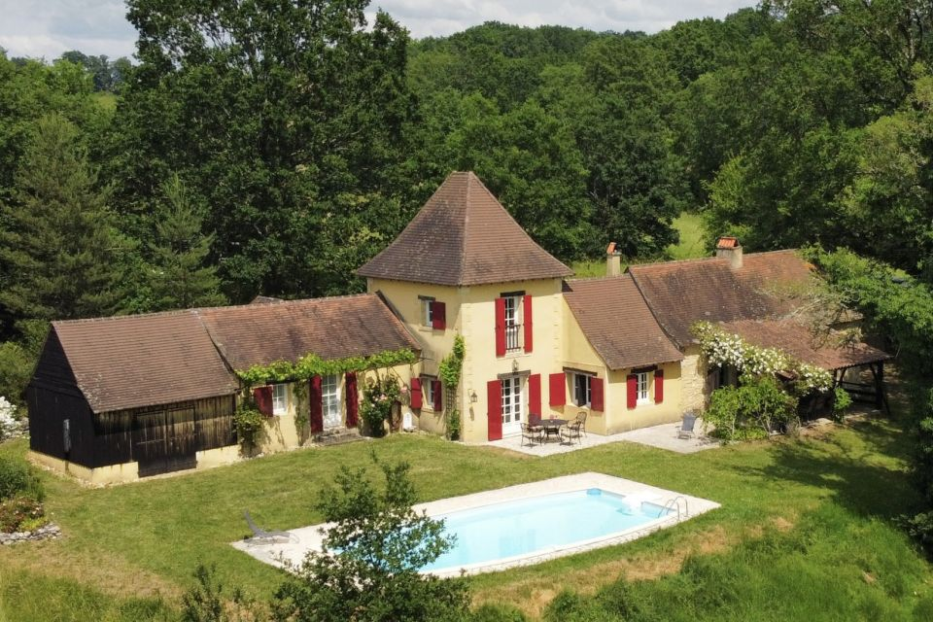 | 
Région MONTIGNAC
Maison Ancienne

397 500 € H.A.I *

* Prix honoraires exclus : 375 000 €
* Honoraires charge acquéreur : 0 TTC

Située sur les hauteurs, à 15 minutes de Montignac et 10 minutes des premiers commerces, cette propriété bénéficie d'une très belle situation. Le lieu est très calme, très privé bien que non isolé, avec une jolie vue sur la campagne et les forêts voisines. La maison ancienne d'origine a été agrandie, en y ajoutant de beaux volumes lumineux tournés vers l'extérieur. On trouve au rez-de-chaussée un grand séjour avec cheminée/cantou typique, une grande cuisine très lumineuse, deux chambres, deux salles d'eau et à l'étage une autre grande chambre.. Depuis le séjour, la cuisine et la chambre principale, on sort sur le jardin et on accède à la piscine et la terrasse couverte parfaite pour les repas d'été. Attenant à la maison, il y a un petit atelier. Le terrain de plus de 9000 m² ne nécéssite pas un important entretien. Il demeure partiellement constructible et pourrait accueillir une deuxième maison éventuellement.
Visite virtuelle Matterport sur demande.
Les informations sur les risques auxquels ce bien est exposé sont disponibles sur le site Géorisques: www.georisques.gouv.fr
 |  |  |  |  | Ref : MP113708
3 | 2 | 130 m² | 9,500 m² |  | Scannez moi !
Date de réalisation DPE :

Année de référence :

